Dyrk sproget – en kreativ sprogkonkurrence for gymnasieelever

Spansk - Underemne 2 - Relaciones familiares

Spansk - Underemne 2 - Relaciones familiares

Læs nedenstående tekst
Hola, me llamo Marcos y tengo 17 años.
Estudio segundo de bachillerato en el Instituto Hermanos d’Elhuyar en Logroño. Vivo en Lobete, un barrio de Logroño bastante cerca del instituto. Vivo en un piso de alquiler que no es muy grande con mis padres, mi hermano mayor y con mi abuela.
Mi padre se llama José Manuel, tiene 51 años y trabaja de conductor de autobús en los autobuses urbanos de Logroño. Mi madre se llama Mercedes y tiene 50 años. Es enfermera en el Hospital San Pedro, que está prácticamente al lado de casa. Ahora trabaja sólo a tiempo parcial, porque tiene que cuidar a mi abuela.
Conchi es mi abuela materna, es decir, la madre de mi madre. Vive con nosotros desde que murió mi abuelo hace dos años. Tiene 77 años y es bastante mayor ya. Necesita mucho cuidado, pero es difícil encontrar una plaza en una residencia de ancianos. Y además, es bastante caro vivir allí.
Aquí es bastante normal que los abuelos vivan con los hijos. Creo que en mi clase somos 4 ó 5 que tenemos a un abuelo o a una abuela en casa. A mí me gusta mucho hablar con mi abuela, pero parece que mi padre a veces está un poco harto de tener que vivir con su suegra.
Mi hermano mayor se llama Javier y tiene 24 años. Estudia derecho en la Universidad de La Rioja, aquí en Logroño. Le gustaría mucho irse a vivir solo, o mejor dicho, con unos amigos, pero es prácticamente imposible encontrar un piso barato. De hecho, el año pasado se fue a vivir con dos compañeros de estudio en un piso en el barrio de Bajo, cerca de la Facultad de Derecho. Pero a los seis meses volvió a vivir con nosotros, porque el dinero no le alcanzaba. Tiene un trabajo de repartidor en Burger King, es decir que lleva la comida a casa de los clientes. Pero, imagínate, son unas 15 horas semanales, y le pagan sólo 7 euros por hora. Además, tiene que usar su propia moto para el reparto.
Yo, por mi parte, no tengo planes de irme de casa, aunque me gustaría tener mi propia habitación. La tuve los seis meses que mi hermano vivió fuera de casa, pero ahora he vuelto a compartir la habitación con él. Por lo demás está bien vivir con mis padres. Mi madre me lava la ropa y nos prepara de comer.
Los fines de semana muchas veces hay alguna reunión familiar. Tanto mi padre como mi madre tienen dos hermanos, y por eso tengo muchos primos y primas. Es decir que muchas veces hay alguna fiesta de cumpleaños de un tío, una primera comunión de una prima o qué sé yo.

Relaciones familiares – ejercicios
- Træn gloser for familierelationer i følgende sæt øvelser på nettet her.
- Lav sætninger om relationerne ud fra nedenstående stamtræ. Arbejd mundtligt.
Eks: José es el hijo de Carmen y Paco.

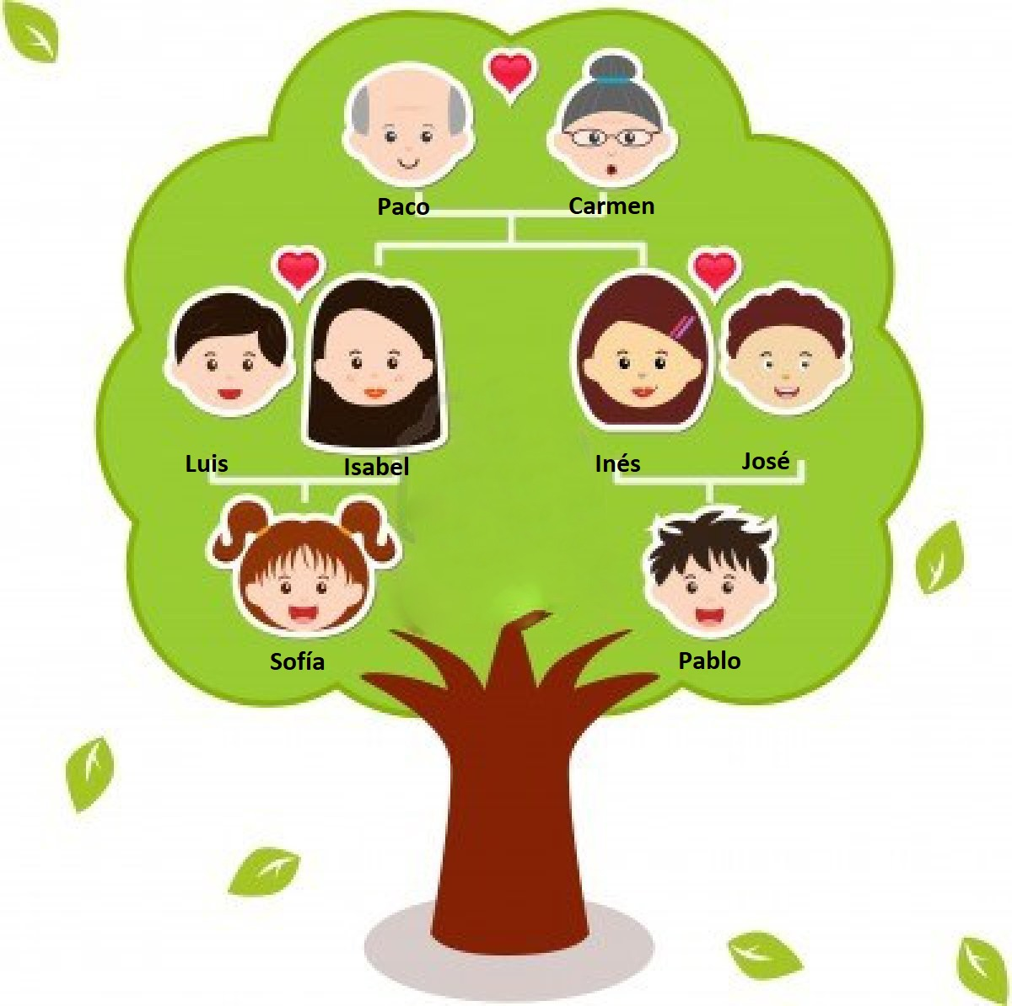

- Svar på spørgsmålene til teksten:
- ¿Dónde vive Marcos?
- ¿Con quién vive?
- ¿Qué hacen sus padres?
- ¿Por qué vive Conchi con ellos?
- ¿Cómo es la situación de Javier?
- ¿Qué piensa Marcos de vivir en casa de sus padres?

- Fortæl historien bag billedet med 3-5 sætninger på spansk
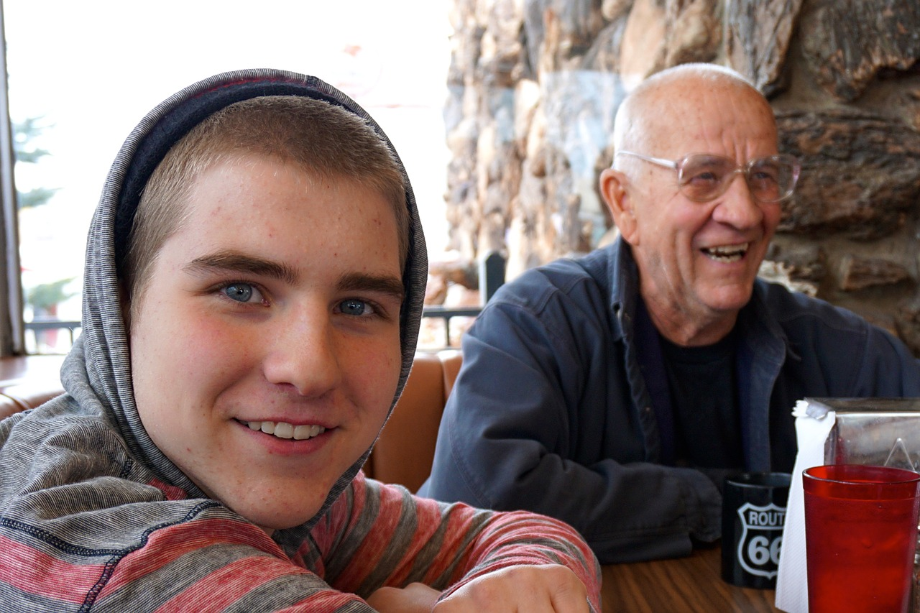

- Notér dig fem ting, som du enten finder anderledes eller genkendeligt i Marcos’ familie sammenlignet med din egen familie, og lav fem sætninger derom. Du kan bruge følgende skabeloner:
En España es normal [vivir con los padres a los 24 años], pero en Dinamarca es más común [vivir solo a los 24 años].
En la familia de Marcos [hay muchas reuniones familiares] en mi familia también [hay muchas reuniones familiares].

Videodel
Ud fra det underemne, I har valgt, escuela y tiempo libre, relaciones familiares eller salir por la noche, skal I nu optage en video om danske forhold, som forbereder jeres spanske udvekslingselever på at besøge Danmark. I skal fokusere på at formidle de kulturelle forskelle mellem danske og spanske forhold til udvekslingseleverne inden for jeres underemne. For yderligere inspiration til jeres videofremstilling, se dokumentet ”Guide til fremstillingen af en video”.
- Begynd med at skrive ideer ned i gruppen. Hvilke kulturelle forskelle vil I særligt fremhæve i jeres video?
- Hvilken genre vil I vælge, fx videodagbog, voxpop, reportage, fiktion, reklameindslag …?
- Overvej, hvordan jeres video er relevant for de spanske udvekslingselever, og hvorfor netop jeres valgte genre er god til at formidle de kulturelle forskelle.
- Hvor skal videoen foregå? Hvilke locations skal I bruge? Hvilke rekvisitter har I brug for?
- Overvej, hvad der skal siges på spansk i videoen. Hvilke ord fra temateksterne og opgaverne får I brug for? Find også nye ord, som I får brug for.
- Sørg for, at alle i gruppen får roller/taletid i videoen, og at taletiden på spansk fordeles nogenlunde ligeligt mellem jer.
- Lav et storyboard for videoen. En skabelon til et storyboard kan fx se således ud:
Kilde: https://www.storyboardthat.com/da/storyboards/da-examples/filmstrip-storyboard-skabelon

I det øverste felt skrives fx tid eller location. I de store felter tegnes handlingen og replikkerne, og i det nederste felt kan man skrive ting, man skal huske, fx lys eller underlægningsmusik. I behøver ikke være dygtige tegnere! Tegn fx tændstikmænd, symboler og tegnebobler til replikker.
- Få jeres storyboard godkendt af jeres lærer, inden I arbejder videre.
- I skal nu lave jeres første udkast til filmoptagelserne.
- Vis optagelserne til jeres lærer, som giver respons på 1) jeres formidling af de kulturelle forskelle, 2) relevansen for de spanske udvekslingselever og 3) jeres udtale på spansk.
- Lav nu jeres andet udkast på filmoptagelserne; husk at anvende den respons, jeres lærer har givet.
- Filmen skal nu redigeres/laves færdig.

God fornøjelse!

barrio bydel
piso de alquiler lejelejlighed
conductor chauffør
urbano (adj) by-
enfermera sygeplejerske
al lado de ved siden af
a tiempo parcial på deltid
cuidar at tage sig af, passe
morir /ue/ at dø
cuidado pleje
residencia de ancianos plejehjem
harto træt, irriteret
suegra svigermor
mejor dicho rettere sagt
barato billig
barrio kvarter
derecho jura
a los seis meses efter seks måneder
el dinero no le alcanzaba “han havde ikke råd”
repartidor bud
reparto levering
habitación værelse
volver a + infinitiv at gøre noget igen
compartir at dele
por lo demás ud over det; i øvrigt
lavar at vaske
ropa tøj
reunión sammenkomst
tanto… como… både… og…
primo fætter
cumpleaños fødselsdag
tío onkel
primera comunión “første nadvergang”, katolsk fejring der minder lidt om konfirmationen, men typisk foregår når man er 9 år
qué sé yo “hvad ved jeg”

